中国铁矿石价格指数（CIOPI）
中国钢铁工业协会 2019年2月14日印发

一、进口铁矿石价格（OPI）
2月14日，直接进口铁矿石62%品位干基粉矿到岸价格为85.96美元/吨（即1.3865美元/吨度），环比每吨下降0.06美元，降幅为0.07%，当月平均价格为86.99美元/吨。
2月14日，现货贸易进口铁矿石62%品位干基粉矿人民币含税价格为718.65元/吨，环比每吨上升0.22元，升幅为0.03%，当月平均价格为719.29元/吨。
2月14日，直接进口铁矿石58%品位干基粉矿到岸价格为76.61美元/吨（即1.3209美元/吨度），环比每吨下降0.11美元，降幅为0.14%；当月平均价格为77.54美元/吨。
2月14日，现货贸易进口铁矿石58%品位干基粉矿人民币含税价格为625.64元/吨，环比每吨上升1.30元，升幅为0.21%，当月平均价格为623.41元/吨。
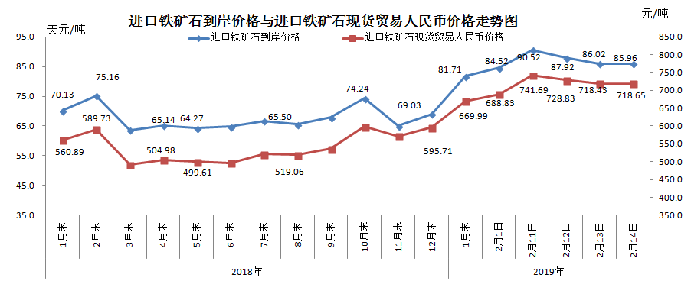
二、国产铁矿石价格
2月14日，国产铁矿石62%品位干基铁精矿含税价格为647.01元/吨，环比持平；比进口铁矿石低71.64元/吨，降幅为9.97%；当月平均价格为640.44元/吨，比进口铁矿石低78.85元/吨，降幅为10.96%。
2月14日，国产铁矿石65%品位干基铁精矿含税价格为716.50元/吨，环比持平；当月平均价格为709.28元/吨。
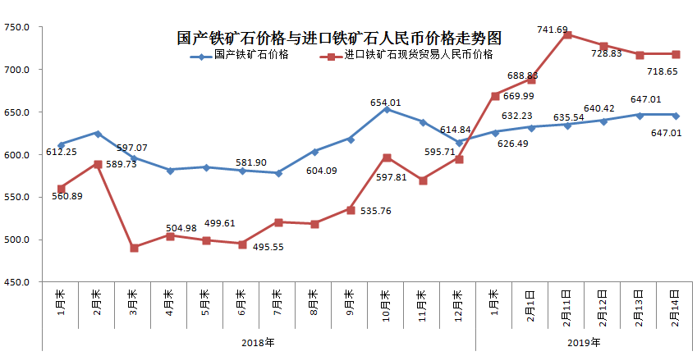三、中国铁矿石价格指数（CIOPI）
2月14日，中国铁矿石价格指数（CIOPI）309.48点，环比下降0.19点，降幅为0.06%。其中：国产铁矿石价格指数为251.44点，环比持平；进口铁矿石价格指数为318.25点，环比下降0.22点，降幅为0.07%。
